Диаграмма прецедентов.
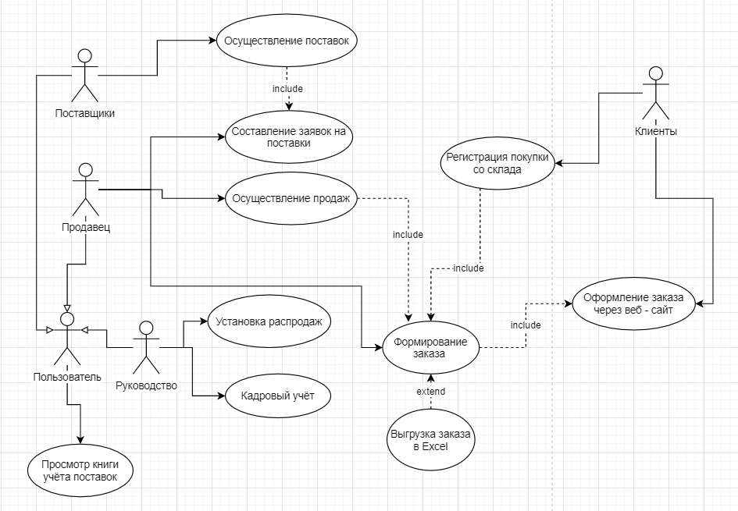
Диаграммы прецедентов.
- Прецедент «Установка распродаж»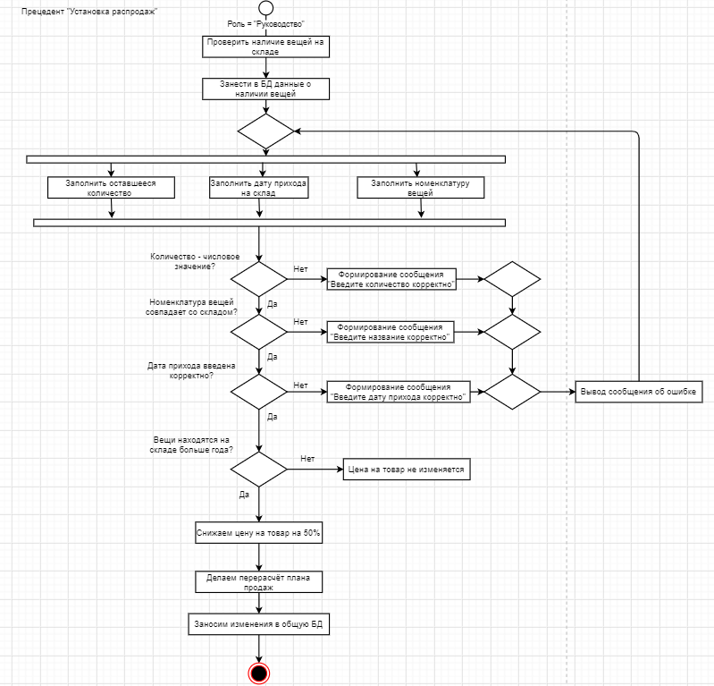
- Прецедент «Осуществление продаж»
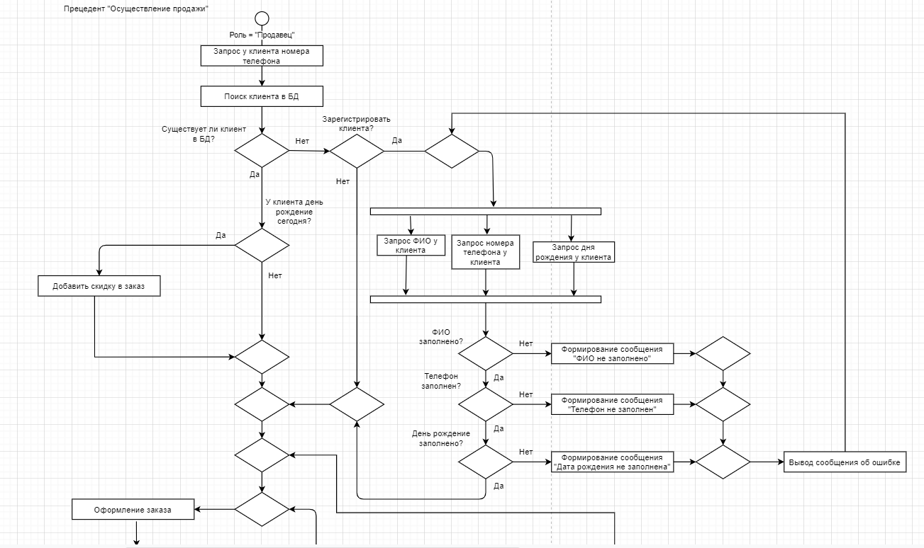
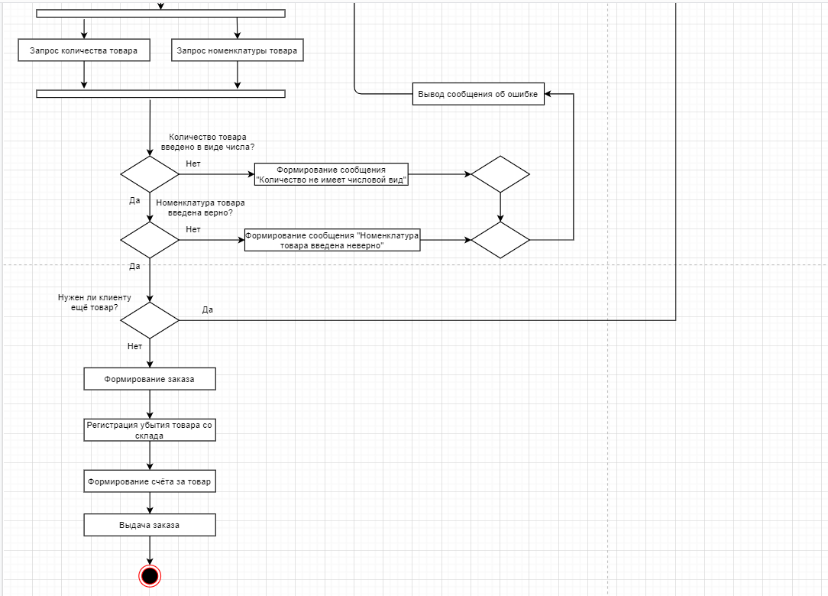

Диаграмма последовательностей.
- Прецедент «Формирование справочника товары»
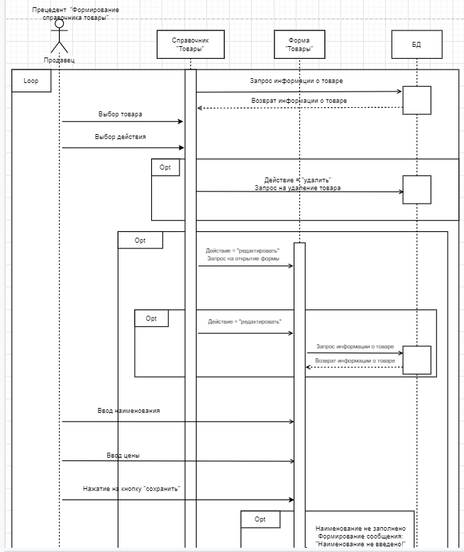
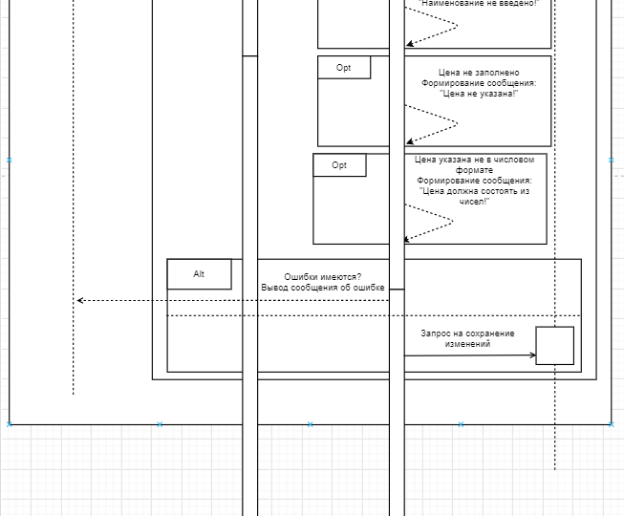

- Прецедент «Регистрация на сайте доставки»
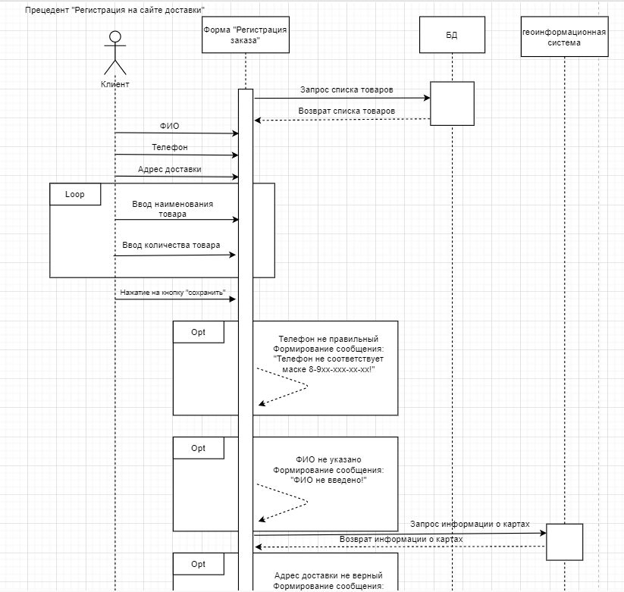

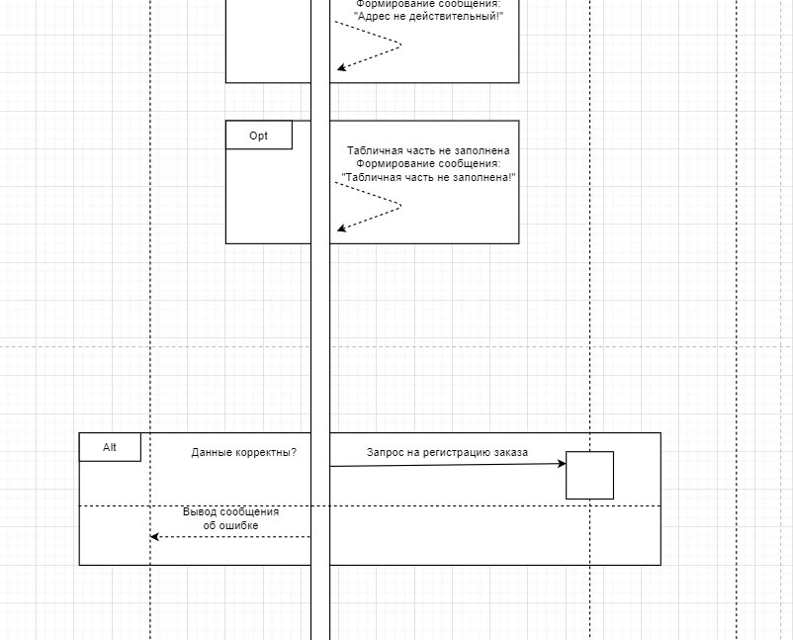

Диаграмма классов.
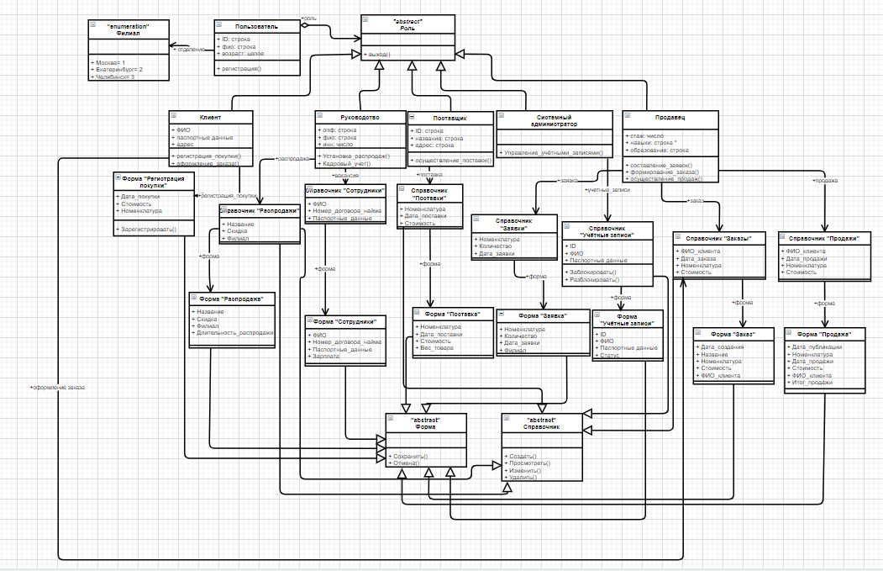
Метод метрики Чидамбера-Кемерера. Вариант 2.
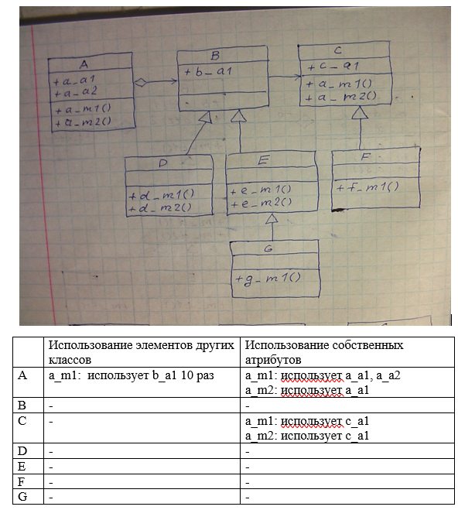

 | WMC | NOC | DIT | CBO | RFC | LCOM
A | 2 | 0 | 0 | 10 | 2 | 0
B | 0 | 2 | 0 | 0 | 2 | 0
C | 2 | 1 | 0 | 0 | 2 | 0
D | 0 | 0 | 1 | 0 | 2 | 1
E | 2 | 1 | 1 | 0 | 2 | 1
F | 1 | 0 | 1 | 0 | 1 | 0
G | 1 | 0 | 2 | 0 | 1 | 0

Диаграмма компонентов.
- Интерфейсы
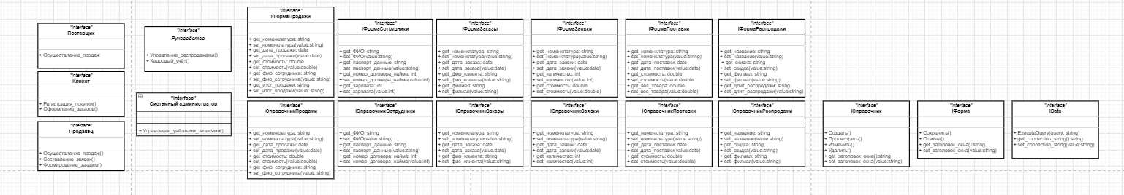
- Диаграмма
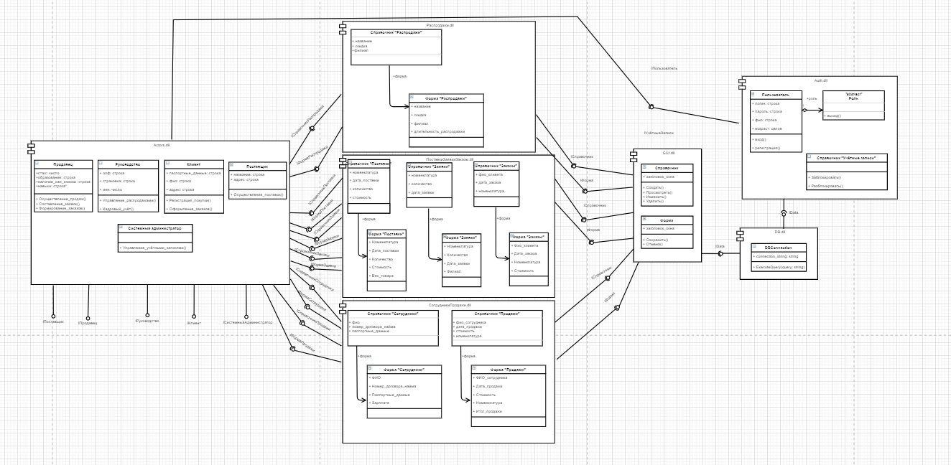

Диаграмма развёртывания.
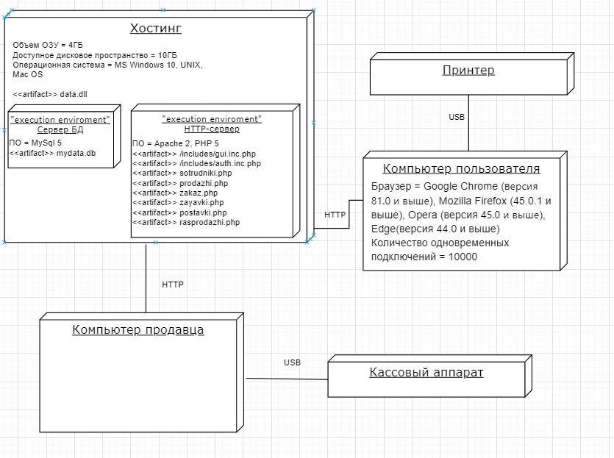
Диаграмма состояний.
